공장 맵_방 구조 규칙_초안
참고 링크: https://lethal-company.fandom.com/wiki/Interior
수정
: 0110

[ 참고 사항 ]
- ‘절차적 맵 생성 규칙_초안’ 문서와 함께 보세요
- 공간/방 안에 색깔로 구분되어 있는 경우는 공간 내에서 층이 달라짐을 의미한다.

[ 모든 스테이지 필수 사항 & 규칙 ]
- 시설(맵)의 문들은 잠겨 있을 수 있다. 잠긴 문은 수집품 ‘열쇠’를 이용하여 열 수 있다.
- 코어(장치)는 한 맵에 하나만 생성될 수 있다.
- 코어는 메인 입구와 연결되어 생성될 수 없다.
- Main Entrance Room / 메인 입구 방

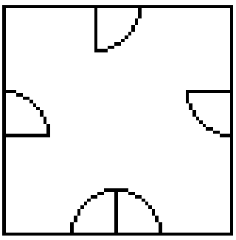
방 사이즈 (m) | 6*6
아이템 생성 여부 | Y
비상구 생성 여부 | N
맵 난이도 | 쉬움 | 보통 | 어려움
방 최소/최대 생성 개수 | 1 | 1 | 1
방 추가 생성 확률
문 최소/최대 생성 개수 | 2~3
문 추가 생성 확률 | 50%

- Gap Room / 끊어진 방
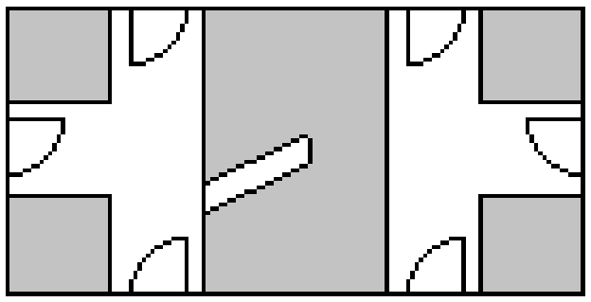
방 사이즈 (m) | ?
아이템 생성 여부 | Y
비상구 생성 여부 | Y
맵 난이도 | 쉬움 | 보통 | 어려움
방 최소/최대 생성 개수 | 2~3 | 2~3 | 2~4
방 추가 생성 확률 | 35% | 35% | 45%
문 최소/최대 생성 개수 | 3~6
문 추가 생성 확률 | 30%

- Staircase / 계단
1.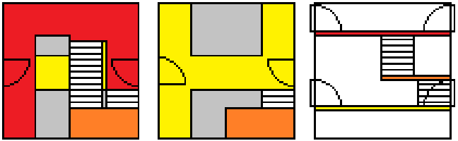 2. 3.
1. 위에서 볼 때 2. 중간_위에서 볼 때 3. 옆에서 볼 때
방 사이즈 (m) | ?
아이템 생성 여부 | Y
비상구 생성 여부 | N
맵 난이도 | 쉬움 | 보통 | 어려움
방 최소/최대 생성 개수 | ?~? | ?~? | ?~?
방 추가 생성 확률 | ? | ? | ?
문 최소/최대 생성 개수 | 2~4
문 추가 생성 확률 | 30%
: 층과 층을 구분한다. 위/아래층으로 이동할 수 있다.
: 층 당 최대 2개의 문이 생성될 수 있다.

- Rail Catwalk / 난간 통로
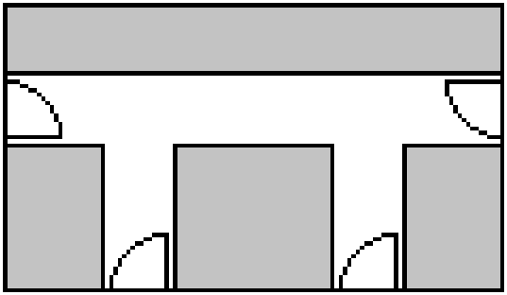
방 사이즈 (m) | ?
아이템 생성 여부 | Y
비상구 생성 여부 | Y
맵 난이도 | 쉬움 | 보통 | 어려움
방 최소/최대 생성 개수 | 2~4 | 2~4 | 2~5
방 추가 생성 확률 | 40% | 40% | 45%
문 최소/최대 생성 개수 | 2~4
문 추가 생성 확률 | 30%

- Apparatus Room / 장치 방(구조 1, 구조 2)
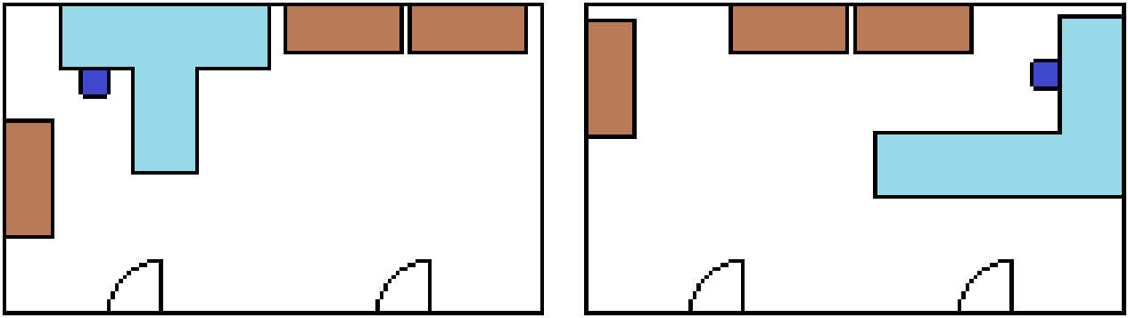  : 구조 1 |   : 구조 2
방 사이즈 (m) | ?
아이템 생성 여부 | Y
비상구 생성 여부 | N
맵 난이도 | 쉬움 | 보통 | 어려움
방 최소/최대 생성 개수 | 1 | 1 | 1
방 추가 생성 확률
문 최소/최대 생성 개수 | 2
문 추가 생성 확률
방 구조 선택 확률 | (구조 1과 구조 2 중) 50%
: 특수한 수집품 ‘장치(이하 ‘코어’)’가 생성될 수 있다.
Apparatus Room이 있다고 반드시 코어가 있는 것은 아니다.

- Server Room / 서버 방
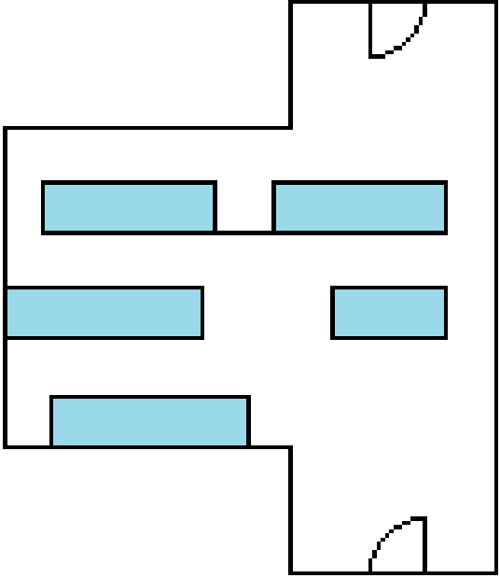
방 사이즈 (m) | ?
아이템 생성 여부 | Y
비상구 생성 여부 | N
맵 난이도 | 쉬움 | 보통 | 어려움
방 최소/최대 생성 개수 | 1 | 1 | 1
방 추가 생성 확률
문 최소/최대 생성 개수 | 1~2
문 추가 생성 확률 | 50%

- Cabinet Room / 캐비넷 방
1.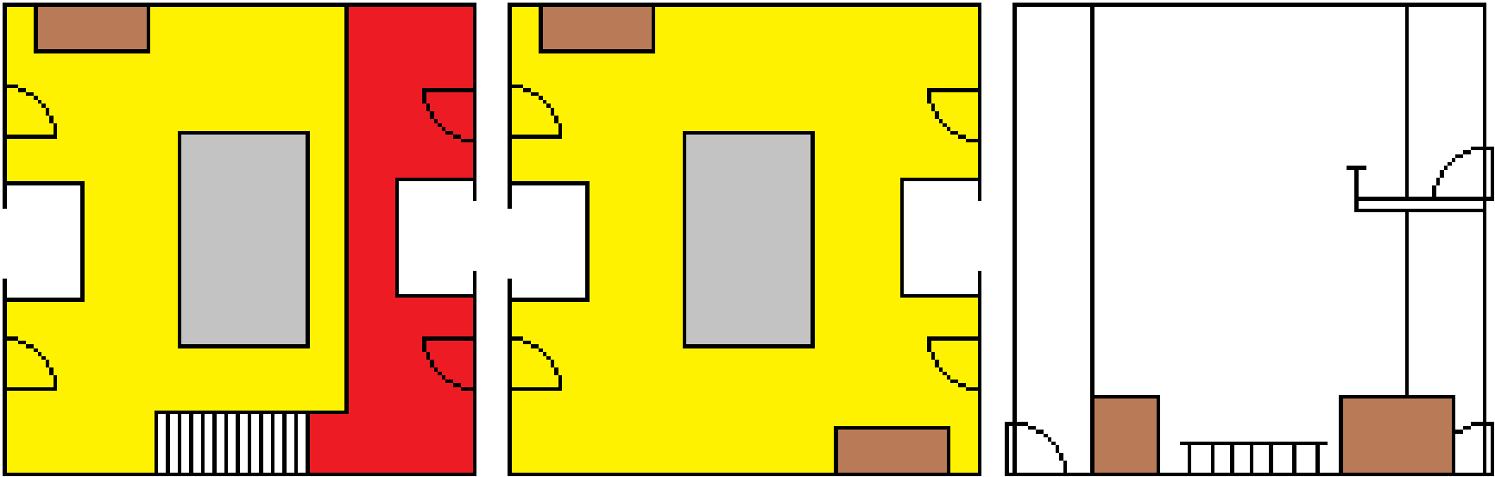 2. 3.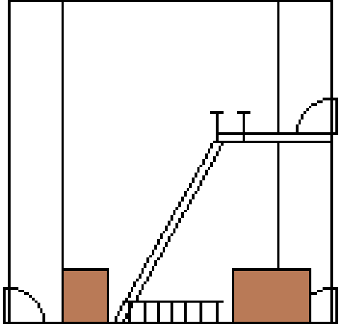
1. 위에서 볼 때 2. 중간_위에서 볼 때 3. 옆에서 볼 때
방 사이즈 (m) | ?
아이템 생성 여부 | Y
비상구 생성 여부 | N
맵 난이도 | 쉬움 | 보통 | 어려움
방 최소/최대 생성 개수 | 0~1 | 0~1 | 0~1
방 추가 생성 확률 | 50% | 60% | 80%
문 최소/최대 생성 개수 | ?
문 추가 생성 확률 | ?
: 방 안에 계단이 있어 위/아래층으로 이동할 수 있다.
: 최대 6개의 문이 생성될 수 있다. 문의 위치는 아래층에 4개, 위층에 2개이다.
: 아래층에 최소 2개, 위에 최소 1개의 문이 반드시 생성되어야 한다.
: 대각선으로 마주보는 모서리에 최대 2개의 캐비넷이 생성될 수 있다. 캐비넷은 생성되더라도 열리지 않을 수도 있다.

- Storage Rooms / 창고 방(구조 1.직사각형, 구조 2.ㄱ자형, 구조 3.계단형)
  - 구조 1. 직사각형
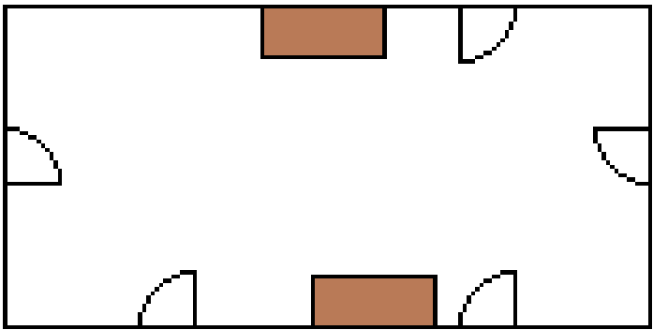 : 구조 1.직사각형
방 사이즈 (m) | ?
아이템 생성 여부 | Y
비상구 생성 여부 | Y
맵 난이도 | 쉬움 | 보통 | 어려움
방 최소/최대 생성 개수 | 1 | 1 | 1
방 추가 생성 확률
문 최소/최대 생성 개수 | 1~5
문 추가 생성 확률 | 25%
  - 구조 2. ㄱ자형
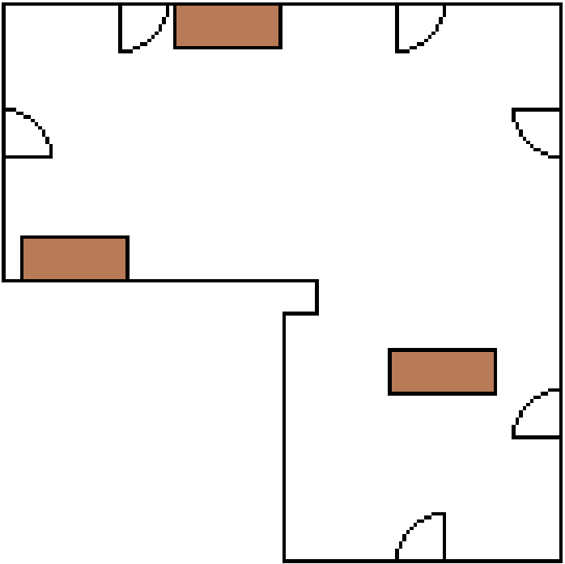 : 구조 2.ㄱ자형
방 사이즈 (m) | ?
아이템 생성 여부 | Y
비상구 생성 여부 | Y
맵 난이도 | 쉬움 | 보통 | 어려움
방 최소/최대 생성 개수 | 1 | 1 | 1
방 추가 생성 확률
문 최소/최대 생성 개수 | 2~6
문 추가 생성 확률 | 25%
  - 구조 3. 계단형
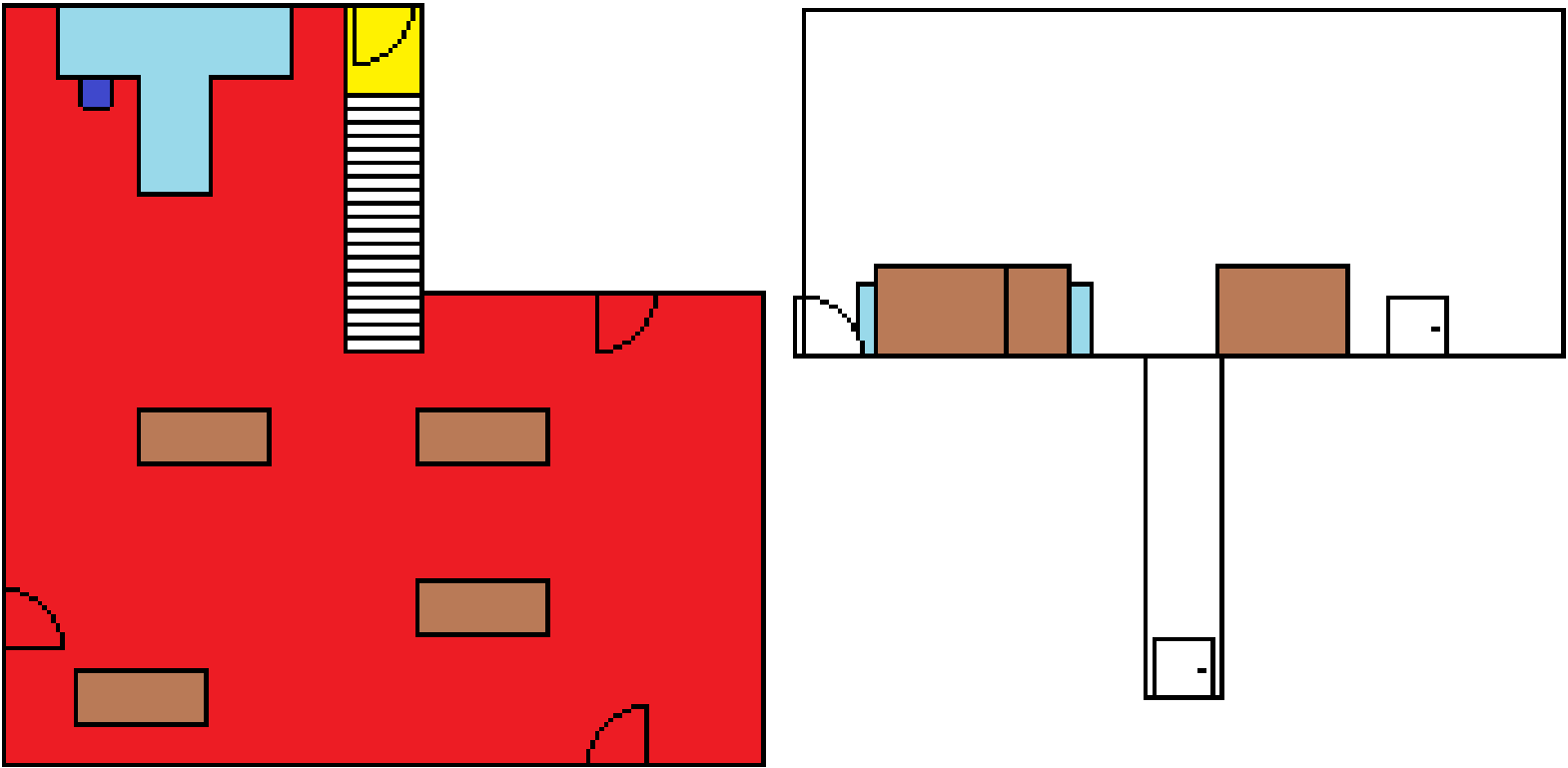
: 위에서 봤을 때 : 측면에서 봤을 때
: 구조3.계단형
방 사이즈 (m) | ?
아이템 생성 여부 | Y
비상구 생성 여부 | N
맵 난이도 | 쉬움 | 보통 | 어려움
방 최소/최대 생성 개수 | 0~1 | 0~1 | 1
방 추가 생성 확률 | 50% | 70%
문 최소/최대 생성 개수 | ?
문 추가 생성 확률 | ?
: 직사각형, ㄱ자형, 계단형. 세 가지 유형이 있다.
: 직사각형 – 문이 1~5개 생성된다.
선반이 2~5개 생성된다.
: ㄱ자형 – 문이 2~6개 생성된다.
선반이 3~4개 생성된다.
: 계단형 – 아래층으로 내려갈 수 있는 계단이 존재한다.
문은 위층에 1~3개, 아래층에 0~1개 생성된다.
(총 1~4개의 문이 생성될 수 있다.)
이 유형의 창고 방의 문으로 ‘비상구’는 생성될 수 없다.
이 유형의 창고 방에는 ‘코어’가 생성될 수 있다.

- Yellow Office Room / 사무실
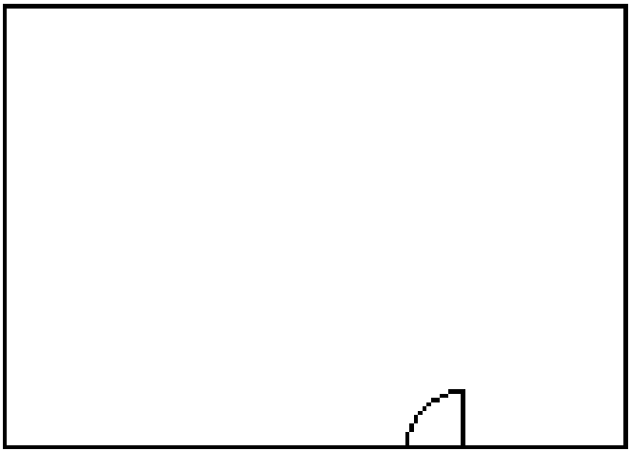
방 사이즈 (m) | ?
아이템 생성 여부 | Y
비상구 생성 여부 | N
맵 난이도 | 쉬움 | 보통 | 어려움
방 최소/최대 생성 개수 | 0~1 | 0~1 | 0~1
방 추가 생성 확률 | 30% | 50% | 50%
문 최소/최대 생성 개수 | 1
문 추가 생성 확률

- Piped Hallways / 파이프 복도
  - 일자형
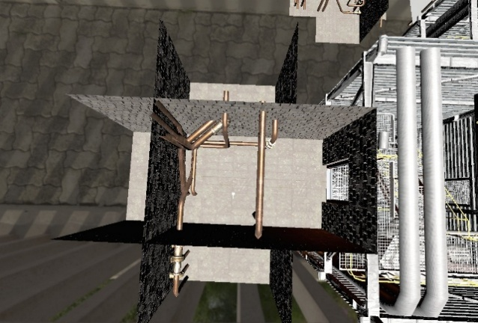
방 사이즈 (m) | ?
아이템 생성 여부 | Y
비상구 생성 여부 | N
맵 난이도 | 쉬움 | 보통 | 어려움
방 최소/최대 생성 개수 | ? | ? | ?
방 추가 생성 확률 | ? | ? | ?
문 최소/최대 생성 개수 | ?
문 추가 생성 확률 | ?

  - 격자형
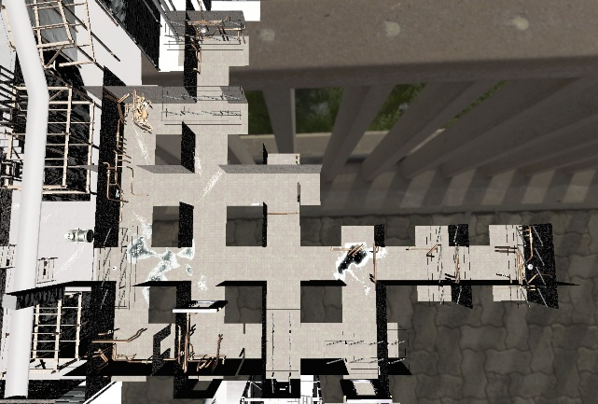
방 사이즈 (m) | ?
아이템 생성 여부 | Y
비상구 생성 여부 | N
맵 난이도 | 쉬움 | 보통 | 어려움
방 최소/최대 생성 개수 | ? | ? | ?
방 추가 생성 확률 | ? | ? | ?
문 최소/최대 생성 개수 | ?
문 추가 생성 확률 | ?

- Factory Room / 공장 방
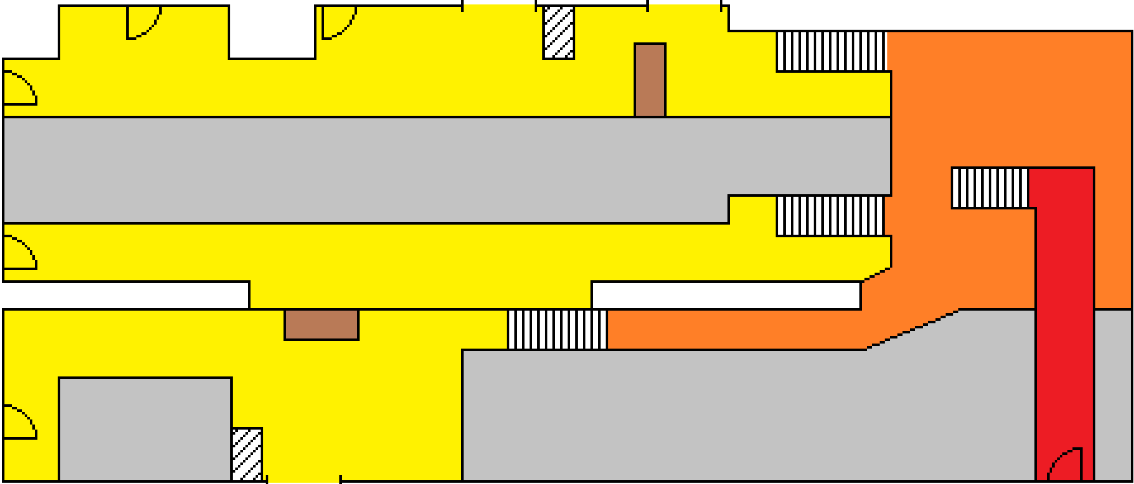
: 위에서 볼 때
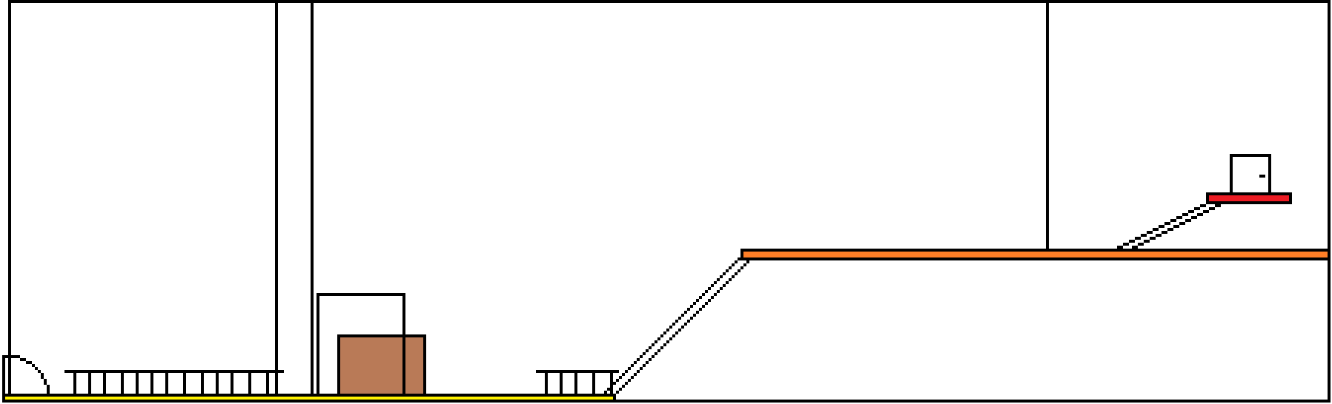
: 옆에서 볼 때
아이템 생성 여부 | Y
비상구 생성 여부 | N
맵 난이도 | 쉬움 | 보통 | 어려움
방 최소/최대 생성 개수 | 0~1 | 0~1 | 0~1
방 추가 생성 확률 | 30% | 50% | 70%
문 최소/최대 생성 개수 | ?
문 추가 생성 확률 | ?
: 공간 안에 계단이 있어 위/아래층으로 이동할 수 있다.
: 다른 공간과 연결된 3개의 뚫린 통로가 존재한다.
: 1~6개의 문이 생성될 수 있다.
